親子文芸講座

ニットボールをつくろう

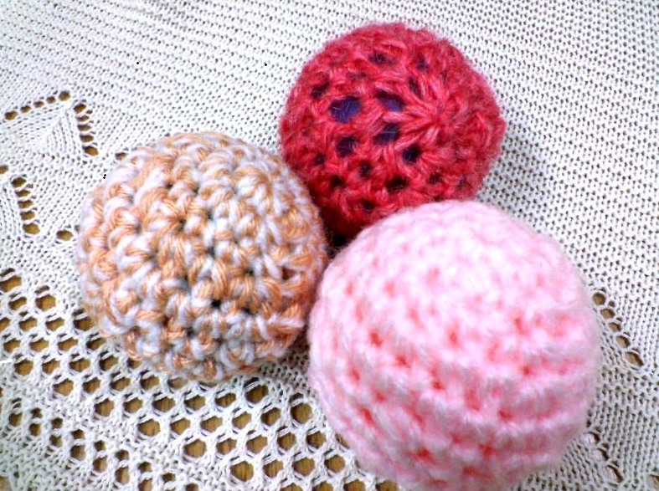
３月２８日（土）

午後 ２時から
【事前申込必要です。】
市立図書館会議室

